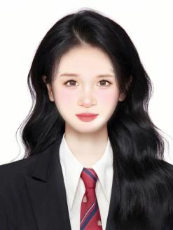
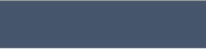
- 个人介绍：学期教育专业毕业，专业知识扎实。
- 工作方面：有丰富的教师实习经历，熟悉学校及教师工作的流程，有丰富的实际教学经验。
- 理想方面：非常热爱教师行业，希望自己能够终身从事教育事业，在教育行业做出自己的一点贡献！
热

2016.07-2016.08 小号教育机构 幼师实习生
- 负责幼儿数学思维课程讲义制作及备课；
- 负责幼儿数学思维能力训练课程的教授；
- 负责向家长反馈幼儿熟悉思维培养情况；
- 收集、整理幼儿教育相关资料，并及时归档。
- 热爱教育事业，具有责任心、爱心、耐心，亲和力强。

2016.09-2017.06 小星星幼儿园 幼师
- 负责班级幼儿的日常生活起居，搞好幼儿的个人卫生，培养幼儿的良好生活习惯。
- 负责本班教室、设备、环境的清洁卫生工作。
- 遵守卫生健康制度、消毒制度、安全制度，保持用具清洁整齐。
- 做好幼儿的安全工作、保健工作。
自我评价
专业职称： 等级教师资格证；普通话二级甲等；CET-6 口语优秀；
其他技能： 全国计算机等级考试二级；熟练使用各种办公软件等。
专业技能
20XX.X-20XX.X XX师范大学 学前教育
主修课程： 学前教育学、中外学前教育史、幼儿园课程论、学前儿童心理学、比较学前教育学、学前教育评价、幼儿学习心理学、学前教育研究方法等。

S
陈小鱼=

求职意向：幼师
联系电话：17700000000
电子邮箱：chen@126.com

性 别 : 女
工作经验：应届生
现居地址：湖北

RESUME
超级简历
实习经历
教育背景

